飞机大战学习随记

游戏设计要点：敌机的下降、速度数量分配，玩家飞机的子弹，判断击中的事件，键盘操作的事件监听及触发，游戏结束的判断。

飞机游戏设计主要有三个类，子弹类Bullet、玩家飞机类Player和敌机类Enemy，这三个类都继承了pygame中的精灵类Sprite，精灵类可以实现一个会动的图片。

精灵类中主要有两个成员变量：self.image和self.rect，用于实现定义图像和位置。self.image用于要显示图片的Surface，self.rect显示Surface的区域。

Sprite（精灵类）的作用是派生子类，子类必须在初始化方法中定义图像（image）和位置（rect）的属性：

1.初始化方式中image属性记录子类的图像数据。

2.初始化方法中rect属性记录在屏幕上的位置，通过image.get.rect()获取子类图像的位置。

子弹类Bullet：

子弹类中除了继承精灵类定义了image和rect的属性，还有一个成员属性speed和成员函数move()，用于计算子弹的移动。

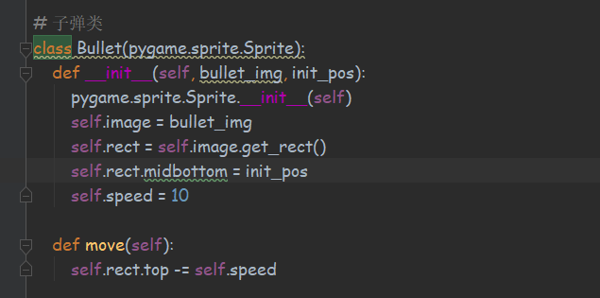

玩家飞机类Player：

成员变量有玩家飞机的图片和位置（继承精灵类），玩家飞机的速度，已发射的子弹以及是否被敌机击中的标志。

成员函数有子弹发射函数，调用子弹类构造子弹并加入玩家飞机已发射的集合中。同时，实现了上下左右往四个方向移动的功能，在这四个函数中要注意做边界判断。

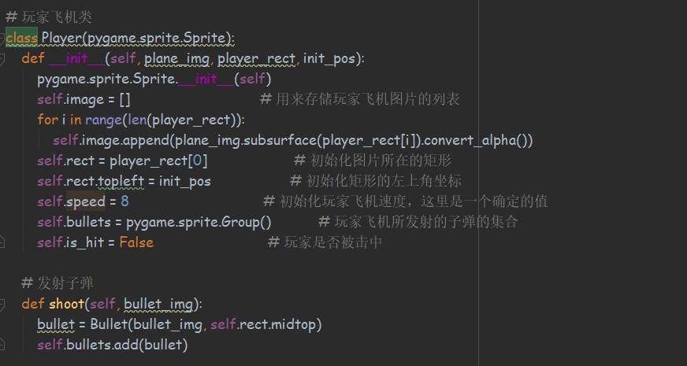  
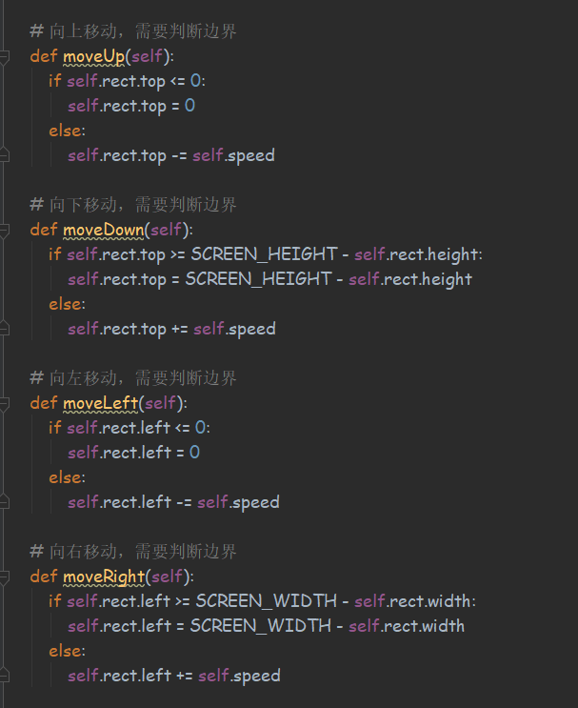

敌机类Enemy：

成员变量与玩家飞机类似，有敌机的图片、位置、速度，同时增加一项敌机被击落的图片。因为敌机只向一个方向即向下飞行，所以敌机类的成员函数只有一个移动函数。

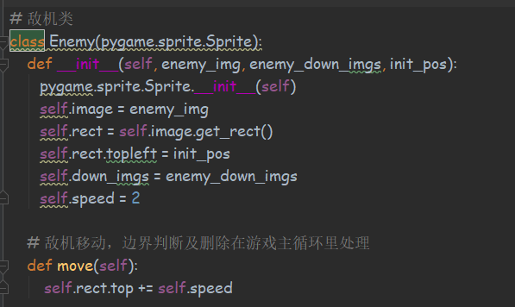

运行问题：未安装pygame会运行出错，装完之后可以顺利运行。对pygame不熟悉，需要进一步的学习。

运行结果：

